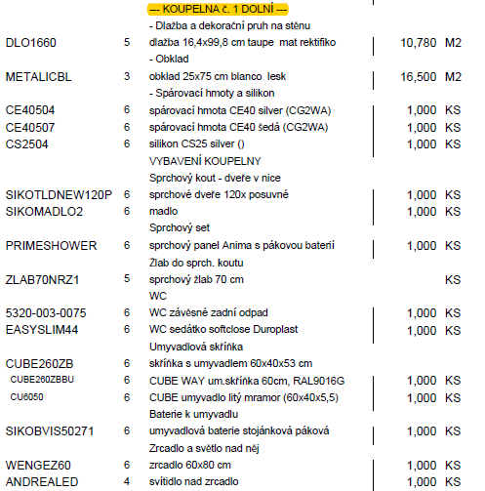

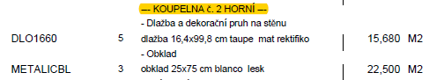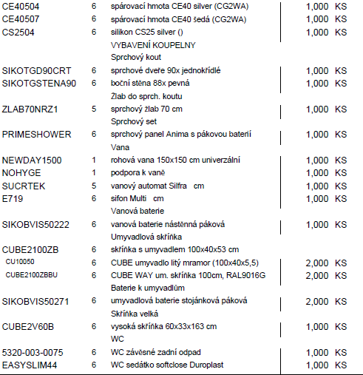
Poznámky:
- Chybí skleněné poličky pod zrdcadlo do obou koupelen
Ð Horní - velká skříňka v kalkulaci nahradit 3 malými viz plánek
Ð Dolní - nahradit sprchový panel pouhou baterii
Ð je dostatečné množství silikonu na nalepení obkladů i dlažby

